KASVATUSKESKUSTELUT JA KURINPITOTOIMET SEKÄ NIIDEN KIRJAAMINEN VARKAUDESSA
YLÄKOULUT
Varkauden koulut ovat ProKouluja. Meillä vahvistetaan oppilaan toivottua käyttäytymistä opettamalla ja positiivisella palautteella. Oppilaan ohjaaminen toivottuun käyttäytymiseen ja sen huomioiminen positiivisella palautteella vähentää tarvetta puuttua ei-toivottuun käyttäytymiseen tässä ohjeessa esitetyllä tavalla.

1.Kurinpitotoimissa edetään seuraavan järjestyksen mukaisesti.
- puhuttelu (puhuttelun pitäjän soitto huoltajalle)
- puhuttelu (puhuttelun pitäjän soitto huoltajalle)
  - Huoltajalle soiton yhteydessä voi oppilas itse kertoa huoltajalle minkä ei-toivotun käytöksen seurauksena häntä puhutellaan, mikäli puhuttelun pitäjä katsoo sen tarpeelliseksi.
- kasvatuskeskustelu
- kasvatuskeskustelu (vähintään toiseen kasvatuskeskusteluista on saatava huoltajat mukaan)
- rehtorin puhuttelu (rehtorin soitto huoltajalle)
- jälki-istunto (luokanohjaajan soitto huoltajalle)
- kirjallinen varoitus
  - Oppilaan huoltajalle on varattava tilaisuus tulla kuulluksi.
- määräaikainen erottaminen koulusta
  - esitys erityiskasvatuksen työryhmälle
  - Oppilaan huoltajalle on varattava tilaisuus tulla kuulluksi.

2. Oppilaalle määrätyt kurinpitotoimet kirjataan wilmaan seuraavan ohjeen mukaisesti. Muista lopuksi tallentaa lomake!

Paina oppilaan sivulla olevaa Tuki-painiketta.
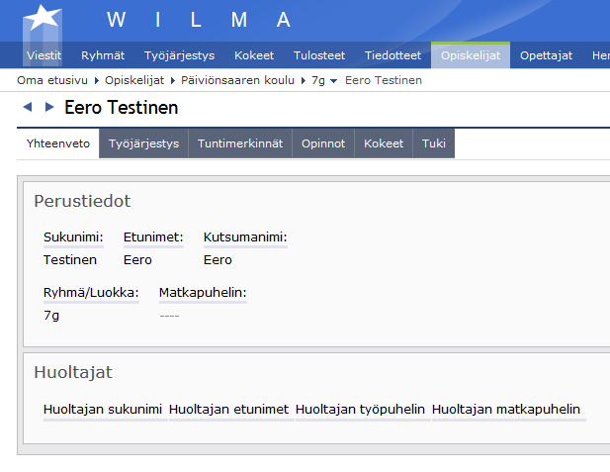

Saat näkyviisi oppilaan Tuki-sivun, jossa näkyvät hänelle annetut tukitoimenpiteet (jos sinulla on oikeus nähdä ne) ja määrätyt kurinpitotoimet. Valitse otsikon Toimenpiteet perässä oleva Lisää uusi –linkki. Saat näkyviisi kaksi vaihtoehtoa: Tukitoimet ja Kurinpitotoimi. Valitse vaihtoehto Kurinpitotoimi.

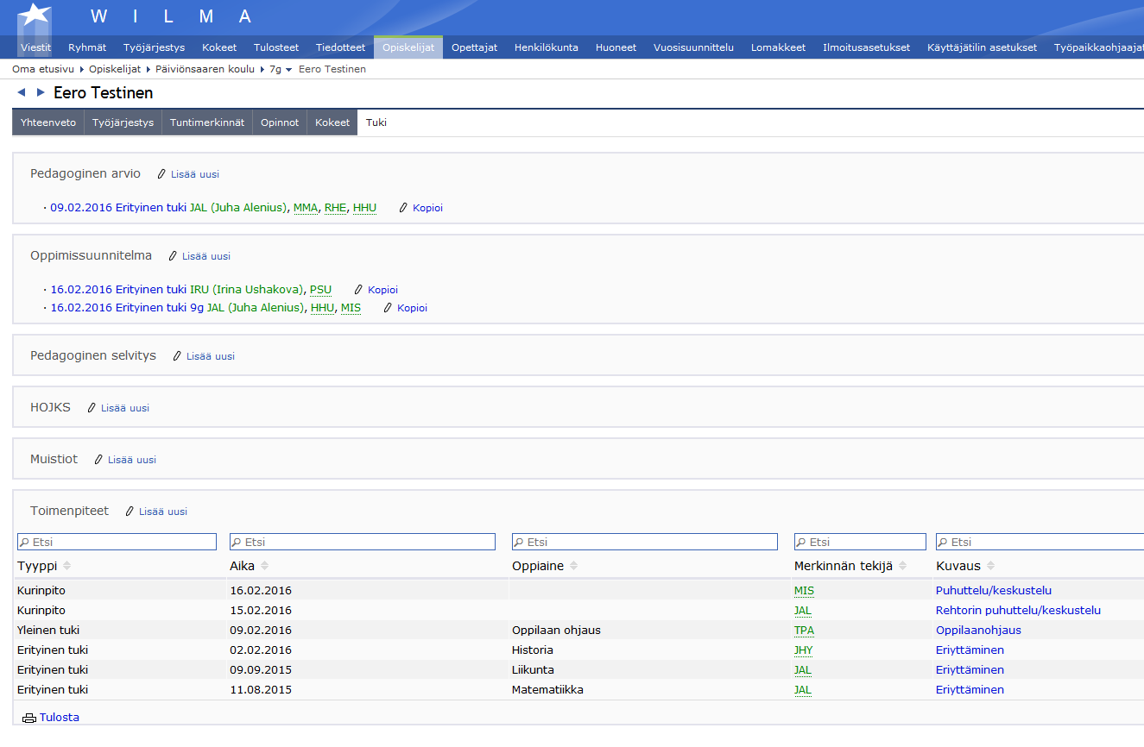

Aukeavalle sivulle kirjataan kaikki oppilaalle määrätyt kurinpitoimet. Ensin on täytettävä Toimenpide- ja Oppilaan kuuleminen –osiot.
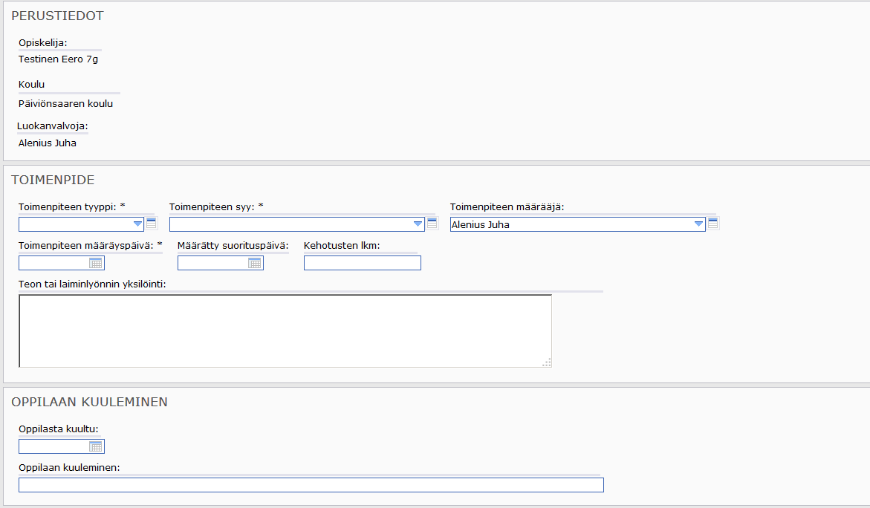

3. Ohjeita kurinpitotoimien toteuttamiseksi:
- Puhuttelu
  - Puhuttelun pitää aineenopettaja silloin kun on kyseessä oppitunnun häiritseminen tai suoraan kyseiseen opettajaan tai oppiaineeseen kohdistuva ei-toivottu käyttäytyminen.
  - Puhuttelun pitää kuka hyvänsä opettaja, mikäli kyseessä on satunnainen ei-toivottu käyttäytyminen, kuten sotkeminen ja tupakointi, jonka opettaja havaitsee.
  - Puhuttelun pitää luokanohjaaja, jos kyseessä ovat toistuvat myöhästymiset, luvattomat poissaolot tai toistuvat koulualueelta poistumiset, eli sellaiset tapahtumat joita luokanvalvoja voi esim. Wilman kautta seurata.
  - Kun puhuttelet oppilasta, älä tee sitä muiden oppilaiden kuullen.
  - Yksilöi selkeästi ei-toivottu käyttäytyminen mihin oppilas syyllistyi.
  - Pyri saamaan häneltä lupaus, että oppilas lopettaa kyseisen ei-toivotun käyttäytymisen jatkossa. ”Miten aiot jatkossa toimia?”
  - Soita oppilaan huoltajalle, ja kerro että olet puhutellut oppilasta. Kerro huoltajalle mistä syystä olet oppilasta puhutellut ja sen, että oppilas lupasi lopettaa kyseisen ei-toivotun käyttäytymisen.
  - Vain siinä tapauksessa, että olet yrittänyt vähintään kolme kertaa tavoittaa oppilaan huoltajaa puhelimitse, voit laittaa Wilman välityksellä viestin pidetystä puhuttelusta.
  - Kerro Wilma-viestissä, että yritit tavoittaa huoltajaa puhelimitse, mutta et siinä onnistunut, ja sen takia kerrot tapahtuneesta Wilma-viestillä.
  - Tee merkintä Wilmaan pitämästäsi puhuttelusta.
  - Puhutteluja samasta asiasta esim. koulualueelta poistumisesta pidetään vähintään kaksi kertaa ennen kasvatuskeskusteluihin siirtymistä.
  - Oppilas voi 2. puhuttelun huoltajapuhelun aikana itse kertoa mihin ei-toivottuun käyttäytymiseen hän on syyllistynyt ja kuinka hän aikoo jatkossa toimia. Mikäli oppilaan kommunikointi on aggressiivista, käyttää opettaja omaa harkintaansa, onko tästä enemmän hyötyä vai haittaa.
  - Merkitse päivämäärä, jolloin tavoitit huoltajan puhelimitse, kurinpitotoimet-lomakkeen alaosasta löytyvään sille varattuun tilaan.

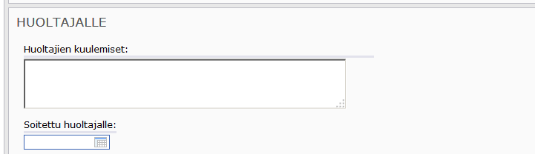

- Kasvatuskeskustelu
- Kasvatuskeskustelu pidetään kahden samasta syystä (esim. luvaton koulualueelta poistuminen) pidetyn puhuttelun jälkeen, jos niillä ei ole ollut toivottavaa vaikutusta, ja ei-toivottu käyttäytyminen jatkuu.
- Kasvatuskeskustelussa käsitellään vain sitä kyseistä asiaa, jonka vuoksi se on kutsuttu koolle. Eli se ei ole kooste kaikesta mahdollisesta ei-toivotusta käyttäytymisestä mihin oppilas on syyllistynyt.
- Kasvatuskeskustelun kutsuu koolle aineenopettaja silloin kun on kyseessä oppitunnun häiritseminen tai suoraan kyseiseen opettajaan tai oppiaineeseen kohdistuva ei-toivottu käyttäytyminen. Aineenopettajan lisäksi oppilaan luokanohjaaja osallistuu kasvatuskeskusteluun.
  - Kasvatuskeskustelun kutsuu koolle luokanohjaaja, jos kyseessä ovat toistuvat myöhästymiset, luvattomat poissaolot tai toistuvat koulualueelta poistumiset, eli sellaiset tapahtumat joita luokanvalvoja voi esim. Wilman kautta seurata.
- Huoltajalle soitetaan ja pyydetään aina mukaan osallistumaan kasvatuskeskusteluun.
- Mikäli huoltaja ei osallistu ensimmäiseen kasvatuskeskusteluun, on hänet saatava mukaan viimeistään toiseen kasvatuskeskusteluun.
- Jos huoltaja ei osallistu kasvatuskeskusteluun on hänelle soitettava, ja kerrottava keskustelun kulusta ja siinä sovituista asioista.
- Jos huoltaja ilmoittaa ettei pääse osallistumaan keskusteluun, on soittoaika syytä sopia ennen keskustelun järjestämistä.
- Pidetty kasvatuskeskustelu kirjataan Wilmaan sille Kurinpitotoimet-lomakkeessa varattuun tilaan.

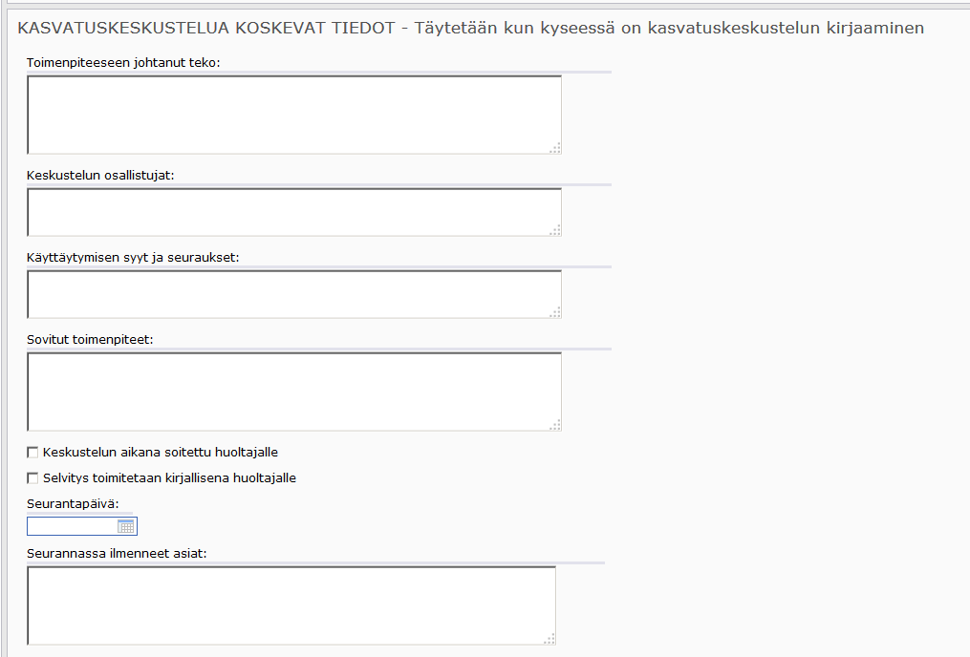

- Rehtorin puhuttelu
- Mikäli ei-toivottu käyttäytyminen jatkuu vielä kasvatuskeskusteluiden jälkeen, on vuorossa rehtorin puhuttelu.
- Rehtori soittaa pidetystä puhuttelusta huoltajalle, ja kirjaa pidetyn puhuttelun Wilmaan.

- Jälki-istunto
- Oppilas joka rehtorin puhuttelun jälkeen edelleen häiritsee opetusta tai rikkoo koulun järjestystä, voidaan määrätä jälki-istuntoon.
- Jälki-istuntoa ei voida järjestää siten, että oppilas joutuu sen seurauksena jäämään pois opetussuunnitelman tai muun koulun toimintaa koskevan suunnitelman mukaisesta opetuksesta.
- Ennen oppilaan määräämistä jälki-istuntoon, on yksilöitävä toimenpiteeseen johtava teko tai laiminlyönti, kuultava oppilasta ja hankittava muu tarpeellinen selvitys.
- Luokanohjaajan on soitettava huoltajalle, ja kerrottava oppilaalle määrätystä jälki-istunnosta sekä siihen johtaneista syistä.
- Jälki-istunto kirjataan Wilmaan sille kurinpitotoimet-lomakkeessa varattuun tilaan.
- Jälki-istuntoa valvoo joko luokanohjaaja tai hänen siihen tehtävään järjestämänsä henkilö.

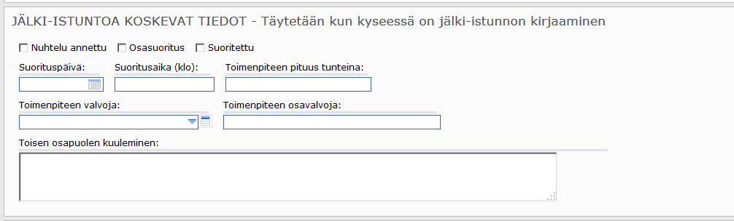

- Kirjallinen varoitus
- Ei-toivotun käyttäytymisen jatkuessa jälki-istunnon jälkeen, voidaan oppilaalle antaa kirjallinen varoitus.
- Luokanohjaaja seuraa oppilaan käyttäytymistä ja tekee kirjallisen esityksen rehtorille oppilaalle annettavasta kirjallisesta varoituksesta. Tässä kirjallisessa esityksessä on luokanohjaajan yksilöitävä oppilaan ei-toivottu käyttäytyminen ja sen seurauksena jo tehdyt kurinpitotoimet.
- Ennen kirjallisen varoituksen antamista, on yksilöitävä toimenpiteeseen johtava teko tai laiminlyönti, kuultava oppilasta ja hankittava muu tarpeellinen selvitys.
- Rehtori tekee päätöksen kirjallisen varoituksen antamisesta oppilaalle.
- Ennen päätöksen antamista on oppilaan huoltajalle varattava tilaisuus tulla kuulluksi. Tähän kuulemistilaisuuteen osallistuu myös luokanohjaaja.
- Rehtorin päätös on kirjallinen, mutta sen lisäksi kirjallinen varoitus kirjataan Wilmaan kurinpitotoimet-lomakkeelle.

- Oppilaan erottaminen määräajaksi
- Oppilaan erottaminen määräajaksi on äärimmäinen toimenpide. Oppilaan kohdalla, joka saanut vähintään kahdesta eri asiasta kirjallisen varoituksen, voi rehtori harkita esitystä oppilaan määräaikaisesta erottamisesta.
- Kuultuaan oppilaan huoltajaa ja tiedotettuaan asiasta sosiaalitoimelle, vie rehtori esityksen oppilaan erottamisesta määräajaksi erityiskasvatuksen työryhmän käsiteltäväksi, joka tekee päätöksen asiasta.
- Opetuksen järjestäjän tulee järjestää opetus, joka estää määräajaksi erotetun oppilaan jäämisen jälkeen vuosiluokkansa ja opetusryhmänsä edistymisestä.
- Erotetulle oppilaalle laaditaan opetussuunnitelmaan perustuva henkilökohtainen suunnitelma, jonka mukaan opetus toteutetaan ja oppimista seurataan.

4. Wilmaan tallennetun kurinpitotoimet-lomakkeen muokkaaminen tallennuksen jälkeen.
Voit muokata Wilmaan tallentamaasi kurinpitotoimet-lomaketta valitsemalla lomakkeen oikeasta yläkulmasta löytyvän painikkeen Kurinpitotoimet. Sen jälkeen lomaketta on mahdollista muokata.

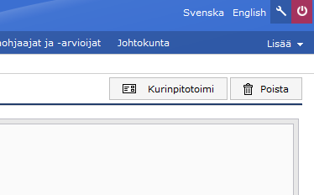

Yhteenveto kuluvana lukuvuotena annetuista kurinpitotoimista
Yhteenvedon saat painamalla Kurinpitotoimet otsikkoa yläpalkista.

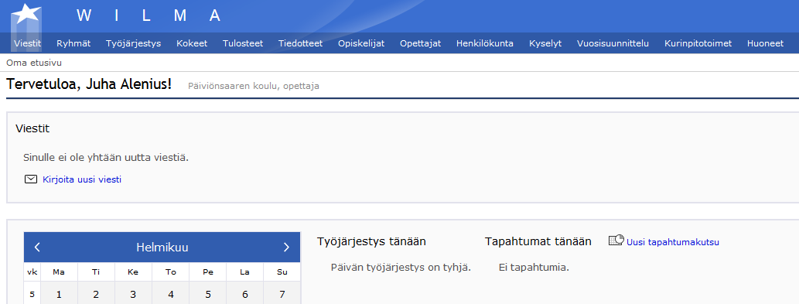

Yhteenvetonäkymässä voit tehdä erilaisia hakuja.

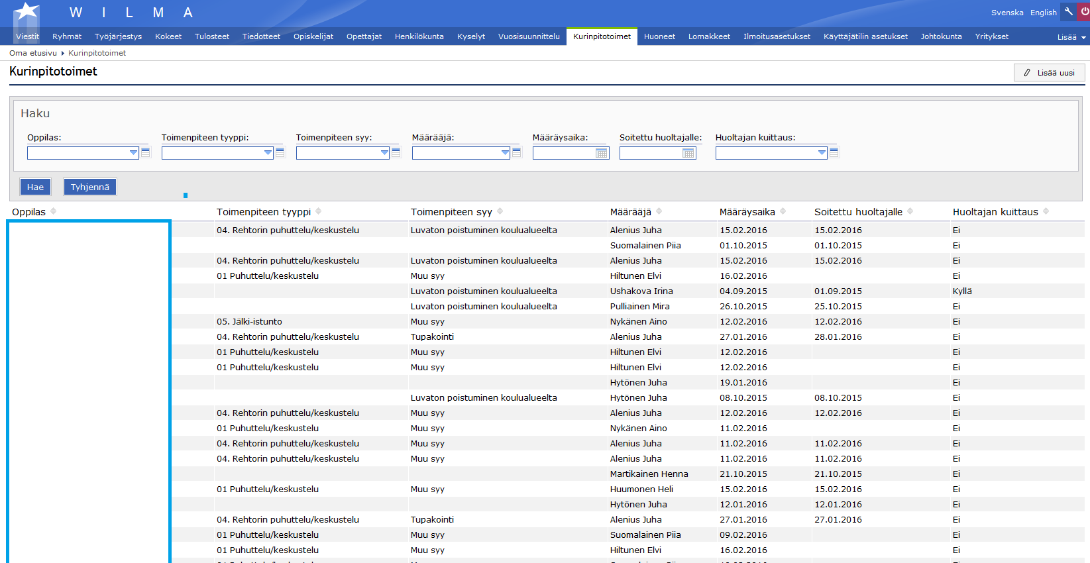

Huomioitavaa:
- Kurinpitotoimet eivät periydy seuraavalle lukuvuodelle
- Mikäli kyseessä on toisen satuttamiseen pyrkivä väkivalta, päihteiden väärinkäyttö, oppilastoverin, opettajan, henkilökunnan tai koulun omaisuuteen kohdistuva ilkivalta tai jokin muu tapaus, johon eivät ennalta sovitut toimintatavat sovi, käsitellään asia tapauskohtaisesti. tällöin ei edellä käsiteltyä kurinpitotoimien järjestystä mahdollisesti noudateta.

5. Luokanohjaajan avuksi
Yksilöllinen monialainen oppilashuoltoryhmä kootaan, jos herää huoli lapsen fyysisestä, psyykkisestä ja/tai sosiaalisesta hyvinvoinnista. Oppilaalla on oikeus saada halutessaan oppilashuollon palveluja; huoltaja ei voi sitä kieltää. Ryhmän kutsuu koolle se henkilö, joka näkee ryhmän kokoon kutsumisen tarpeelliseksi. Ryhmä kootaan tapauskohtaisesti, ja samalla huoltajan/oppilaan suostumuksella voidaan hoitaa asiaa niin kauan, kunnes asia on saatu ratkaistua. Ryhmän kokoonpano määritellään suostumuksessa. Ryhmä ohjeistaa, suunnittelee ja konsultoi. Kun opettaja tuo oppilaan asian ryhmälle, tulee hänen täyttää etukäteen esitietolomake. Yksilöllisessä monialaisessa oppilashuoltoryhmässä käytetään oppilashuollon kertomus – lomaketta. Lomake arkistoidaan rehtorin kansliaan.

6. Käytännöistä tiedottaminen ja menettelytapojen toteutumisen ja vaikuttavuuden arviointi
Kasvatuskeskustelujen ja kurinpidollisten keinojen käytön periaatteet käydään oppilaiden kanssa läpi aina lukuvuoden alussa. Huoltajille tiedotetaan käytännöistä koulun tiedotuslehden mukana lukukauden alussa ja tarvittaessa vanhempainilloissa. Rehtori huolehtii uusien opettajien perehdyttämisestä.
Käytäntöjen vaikuttavuutta tarkastellaan vuosittain opettajakunnan kesken sekä koulun yhteisöllisessä oppilashuoltoryhmässä.

